工 作 简 报
2012年第6期(总第32期)
江苏省输配电装备技术重点实验室 2012年8月27日
张金波副主任应邀参加第四届成套设备发展论坛
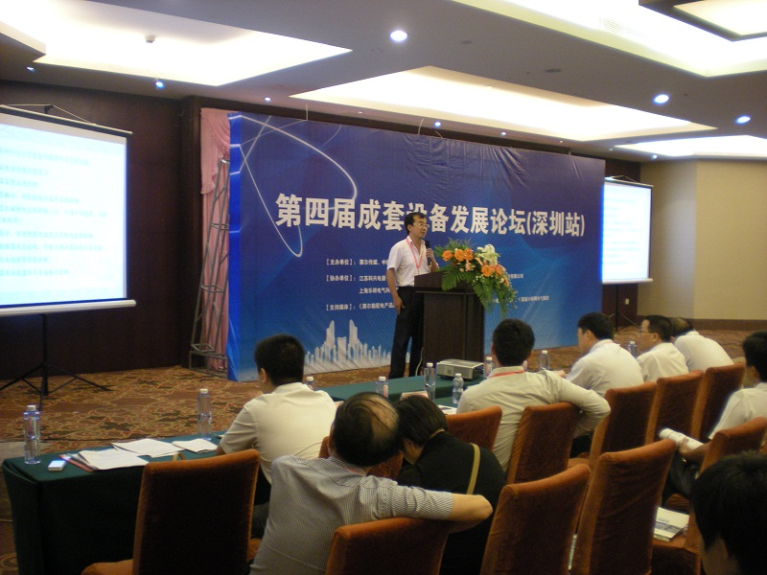
7月20日，由北京赛尔组织的第四届成套设备发展论坛在深圳隆重召开。江苏省输配电装备技术重点实验室副主任张金波副教授应邀参加了本次论坛，并做了题为《中压开关智能组件等相关产品介绍》，得到与会专家的一致好评。
本次论坛以探讨成套设备发展趋势和技术提升，促进交流与合作，展示行业新产品及系统解决方案为会议宗旨。参加本次论坛的有来自深圳供电局、上海市电力公司、西安高压电器研究院等上百家单位的300余名专家。

重点实验室喜获四项国家自然科学基金资助项目
2012年度国家自然科学基金项目评审结果已于近日揭晓，江苏省输配电装备技术重点实验室喜获面上项目资助2项，青年科学基金项目2项。其中，2项青年科学基金项目同时获得江苏省自然科学基金资助。
国家自然科学基金代表我国基础性研究的最高层次，主要资助自然科学基础研究和部分应用基础研究，是重点实验室基础性研究的资金来源重要渠道之一。积极申请和承担国家自然科学基金项目，是提升重点实验室基础性研究的整体水平，培养、吸引和凝聚一批高水平、高层次的科技人才，营造良好的科研环境，攀登科学高峰的重要途径。因此，国家自然科学基金的申报工作历来受到实验室领导的高度重视。在广大科研人员的踊跃参与下，省输配电重点实验室国家自然基金申请工作取得了显著成绩，为实验室的发展提供了重要保证。

附：1.重点实验室获2012年度国家自然科学基金资助项目清单：
序号 | 项目  批准号 | 项目  负责人 | 项目名称 | 项目类别
1 | 11274092 | 朱昌平 | 两种声波协同臭氧、紫外清洗与降解蔬果药残的机理研究 | 面上项目
2 | 61273170 | 张学武 | 基于仿生视觉感知机理的金属板带表面缺陷在线检测方法研究 | 面上项目
3 | 51207043 | 戴卫力 | 基于宽调速比的混合励磁双凸极电动机驱动控制理论研究 | 青年科学  基金项目
4 | 61203365 | 倪建军 | 仿动物空间认知的多机器人协作目标搜索方法研究 | 青年科学  基金项目

2. 重点实验室获2012年江苏省自然科学基金资助项目清单:
序号 | 项目  负责人 | 项目名称 | 项目类别
1 | 戴卫力 | 混合励磁双凸极电机宽调速比驱动系统建模与控制的关键技术研究 | 江苏省自然科学基金
2 | 倪建军 | 基于生物刺激神经网络的多机器人联合搜救方法研究 | 江苏省自然科学基金

